1. Khái niệm chung
- Một bình chịu áp lực là thiết bị chứa chất khí hoặc chất lỏng làm việc ở áp suất khác nhiều so với áp suất môi trường. Cấu tạo cơ bản thường gồm: vỏ (shell) chịu áp lực, hai đầu (heads) nếu dạng hình trụ, các phụ kiện như van an toàn, đo áp, lỗ chờ bảo dưỡng/kiểm tra.
2. Các loại bình/chịu áp lực thường gặp
- Dưới đây là các loại phân loại theo chức năng ứng dụng chính — mỗi loại tôi sẽ nêu khái niệm, cấu tạo + hình minh họa, và yêu cầu an toàn.
2.1. Bình lưu chứa (Storage Vessel)
- Khái niệm: Bình chịu áp lực dùng để lưu trữ chất khí hoặc chất lỏng ở áp suất cao hơn môi trường, thường để chờ sử dụng hoặc phân phối.
- Cấu tạo cơ bản:
+ Thân trụ hoặc hình cầu hoặc nằm ngang/dọc.
+ Một hoặc hai đầu bịt (heads) (ví dụ ellipsoidal, hemispherical).
+ Bao gồm van an toàn, ống nối vào/out, đồng hồ đo áp suất, lỗ chờ kiểm tra/cỡ hàn nếu cần.
+ Vật liệu thông thường: thép, hợp kim, có thể gia công hàn/mối nối.
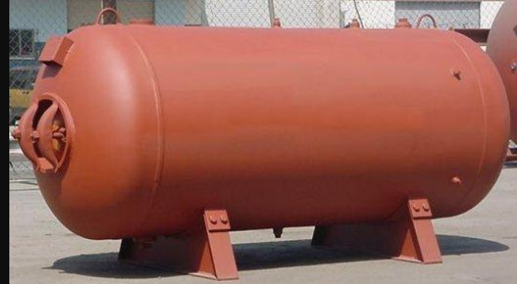
Hình 1: Steel Water Tank — Bồn chứa nước bằng thép (loại đứng, hình trụ, có nắp kín).
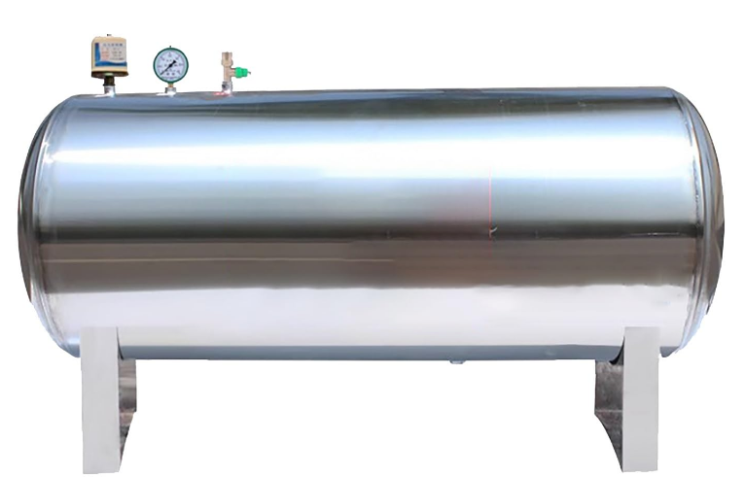
Hình 2: Compressed Air Tank / Pressure Vessel — Bình chứa khí nén (bình áp lực).
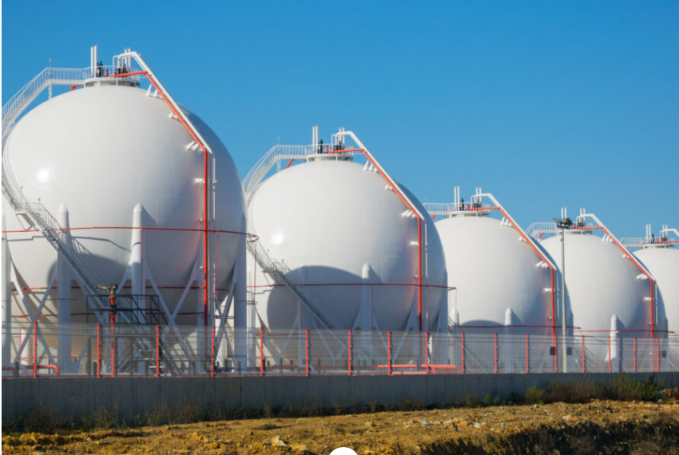
Hình 3: pherical Storage Tanks — Bồn chứa hình cầu (bồn cầu áp lực)

- Yêu cầu an toàn cụ thể:
+ Phải có van an toàn hoặc đĩa nứt (rupture disc) để phòng quá áp.
+ Vật liệu và mối hàn phải đảm bảo chịu áp suất, nhiệt độ thiết kế, chống ăn mòn.
+ Lắp đặt và vận hành đúng hướng dẫn của nhà sản xuất, theo tiêu chuẩn quốc gia. (Ví dụ tại VN: QCVN 01:2008/BLĐTBXH – áp dụng cho nồi hơi và bình chịu áp lực
+ Kiểm định định kỳ, ghi sổ theo dõi, không sử dụng nếu quá hạn kiểm định.
+ Cần có biện pháp bảo vệ chống sét, phòng cháy nổ (nếu môi chất dễ cháy) và khu vực đặt phải đảm bảo an toàn.
2.2. Bình trao đổi nhiệt (Heat Exchanger / Pressure Vessel loại trao đổi nhiệt)
- Khái niệm: Là bình chịu áp lực mà trong đó hai hoặc nhiều môi chất trao đổi nhiệt nhưng không trộn lẫn. Ví dụ trong hệ thống hơi, gas, hóa chất.
- Cấu tạo cơ bản:
+ Shell (vỏ ngoài chịu áp) chứa môi chất thứ nhất.
+ Một hoặc nhiều ống (tube bundle) bên trong, môi chất thứ hai chảy qua hoặc quanh ống để trao đổi nhiệt.
+ Đầu ống (heads) và ống nối, phụ kiện kiểm tra/tẩy rửa.
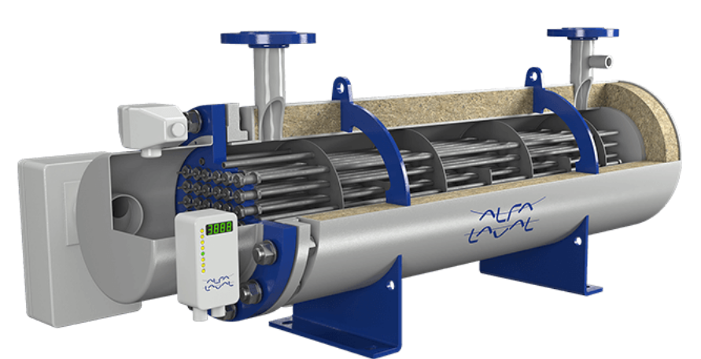
Hình 2.2.1 Aalborg EH-W Electric Steam Boiler (Heater)
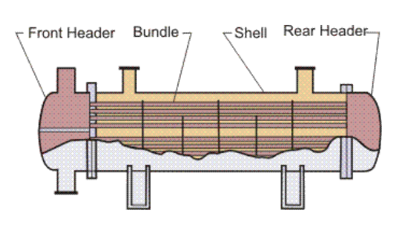
Hình 2.2.2 Shell and Tube Heat Exchanger (Sơ đồ nguyên lý)


Hình 2.2.3 Heat Exchanger Fouling — Hiện tượng cáu cặn trong bộ trao đổi nhiệt

- Yêu cầu an toàn cụ thể :
+ Áp suất hoạt động và nhiệt độ thiết kế phải được xác định rõ và không vượt quá giới hạn vật liệu.
+ Có van an toàn/thiết bị bảo vệ (với môi chất áp cao hoặc môi chất nguy hiểm) để tránh quá áp hoặc tăng nhiệt đột ngột.
+ Thiết bị kiểm tra và bảo dưỡng thường xuyên: ví dụ kiểm tra ăn mòn trong ống, rò rỉ giữa vỏ và ống, mối hàn.
+ Vị trí lắp đặt phải dễ tiếp cận để làm vệ sinh, thay thế ống, kiểm tra mối hàn.
+ Nếu môi chất là hơi hoặc hóa chất độc/ăn mòn — cần biện pháp chống ăn mòn, chống rò rỉ, chống tác động nhiệt.
2.3. Bình quá trình/chế biến (Process Vessel / Reactor Vessel)
- Khái niệm: Là bình chịu áp lực được sử dụng như một phần của quá trình công nghiệp — có thể là phản ứng hóa học, trộn, phân tách, chưng cất,… thường làm việc với áp suất và/hoặc nhiệt độ cao. ([tsa
- Cấu tạo cơ bản:
+ Thân chịu áp lực, đầu bịt, có thể có baffles, khuấy trộn bên trong, ống làm mát hoặc gia nhiệt.
+ Van, ống nối, ống đưa môi chất vào/ra, thiết bị đo nhiệt/áp, cửa người (manway) để bảo trì.
+ Vật liệu chịu nhiệt, chịu ăn mòn nếu cần.
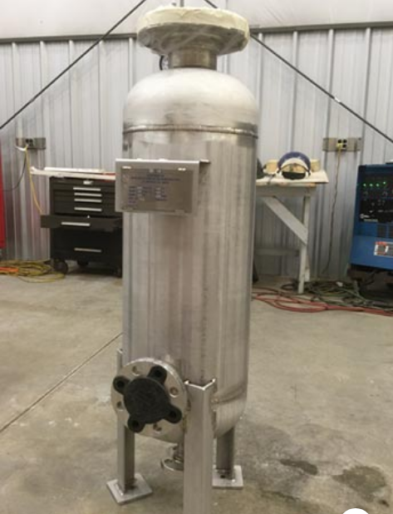
Hình 2.3.1 Stainless Steel Pressure Vessel — Bình chịu áp lực bằng thép không gỉ

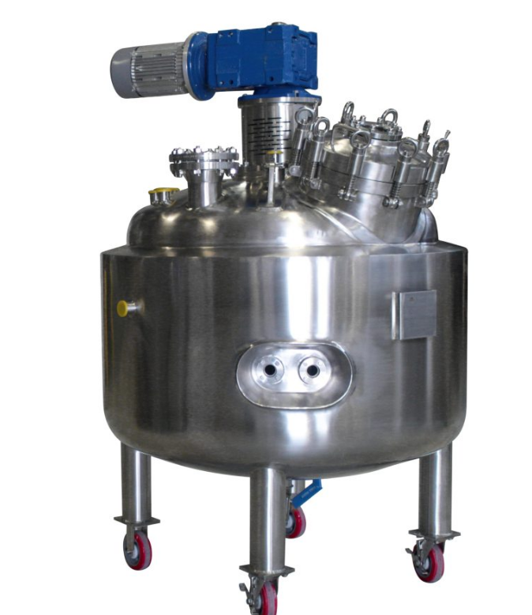
Hình 2.3.2 Crystallization Reactor

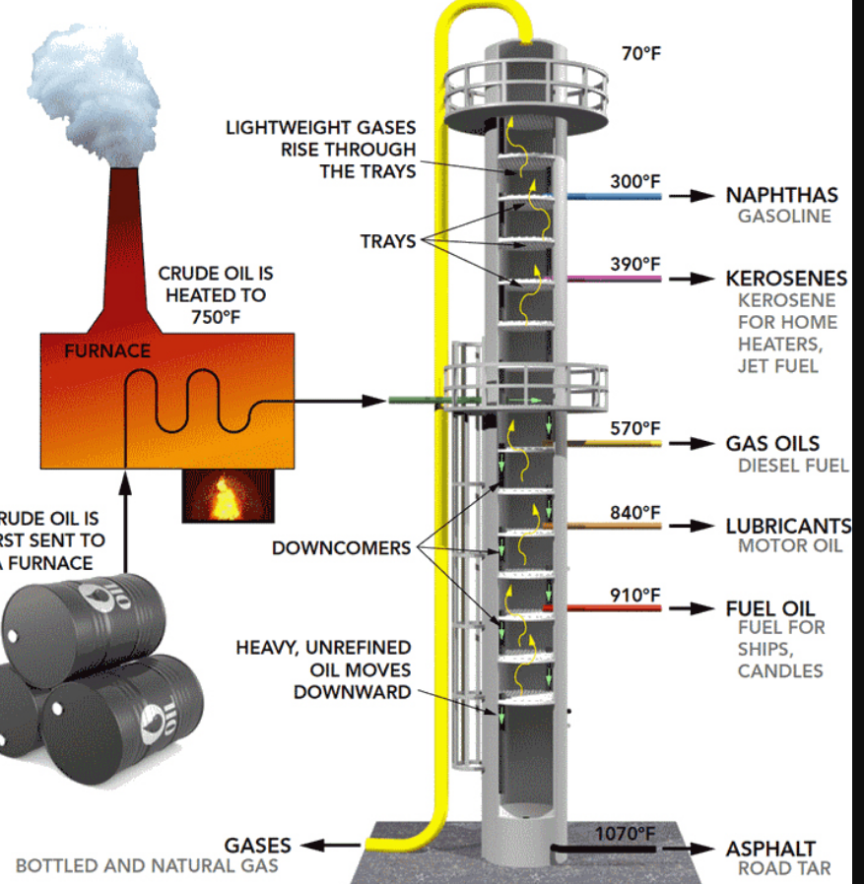
Hình 2.3.3 Distillation Column — Tháp chưng cất
\
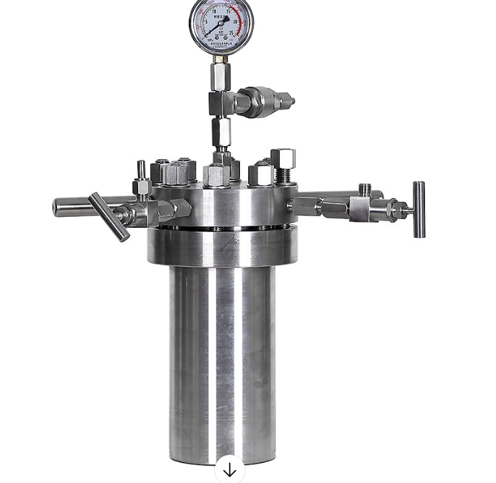
Hình 2.2.4 Air Compressor Tank — Bình chứa khí nén (bình áp lực nhỏ)
- Yêu cầu an toàn cụ thể:
- Thiết kế phải dự tính các trạng thái áp suất/ nhiệt độ cao, dao động, mỏi, ăn mòn; vật liệu và mối hàn phải đạt yêu cầu kỹ thuật.
- Có van an toàn, hệ thống kiểm soát áp suất/ nhiệt độ, cảnh báo và tự ngắt nếu vượt giới hạn.
- Manway, cửa bảo trì phải thiết kế sao cho khi áp suất trong bình không vượt mức, có đủ biện pháp khoá an toàn, không cho mở khi có áp suất.
- Có quy trình vận hành riêng, huấn luyện nhân viên vận hành, xử lý sự cố rõ ràng. (Ví dụ quy định VN yêu cầu người vận hành bình chịu áp lực phải huấn luyện và có chứng chỉ)
- Kiểm định định kỳ, kiểm tra ăn mòn, mỏi kim loại, rò rỉ, thay thế phụ kiện an toàn.
- Nếu chứa môi chất nguy hiểm (độc, cháy, ăn mòn) thì có biện pháp bảo vệ bổ sung: cách ly, thông gió, chống cháy nổ.
2.4. Nồi hơi (Boiler)
- Khái niệm: Là thiết bị chịu áp lực chuyển đổi nước thành hơi hoặc chứa hơi nước/khí ở áp suất cao; mặc dù nhiều khi được tách ra khỏi “bình chịu áp lực” nhưng bản chất là một dạng bình áp lực.
- Cấu tạo cơ bản:
+ Vỏ chịu áp, ống sinh hơi hoặc ống đốt, buồng đốt, bể chứa nước, phụ kiện như van an toàn, manometer, báo mức nước.
+ Bố trí đốt nhiên liệu, cấp nước, xả cặn.
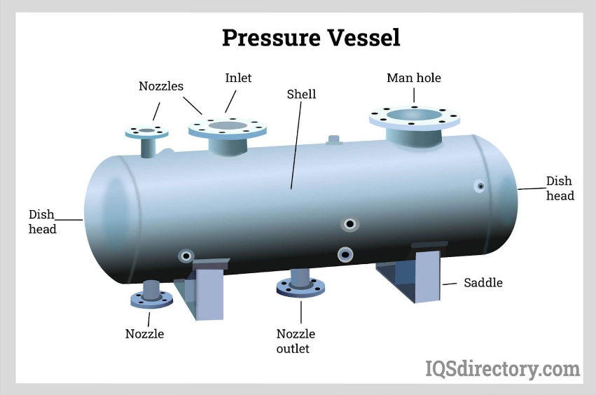
Hình 2.4.1 Pressure Vessel — Bình chịu áp lực

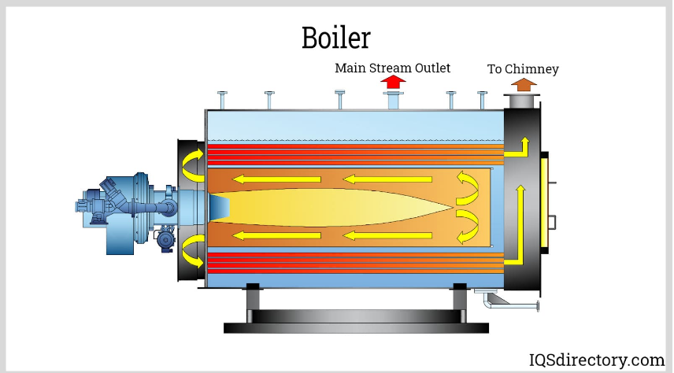
Hình 2.4.2 Industrial Steam Boiler — Nồi hơi công nghiệp.

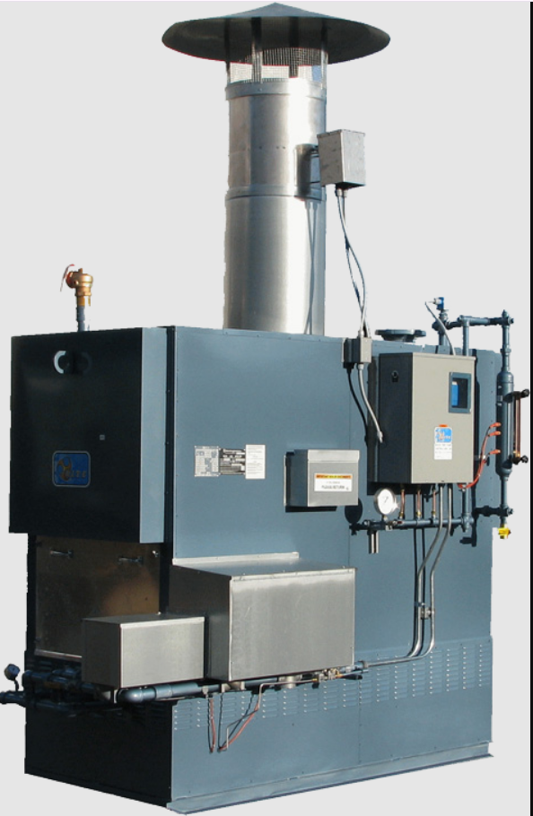
Hình 2.4.3 Outdoor High-Pressure Steam Boiler — Nồi hơi áp suất cao đặt ngoài trời

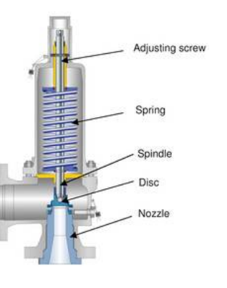
Hình 2.4.4 Boiler Safety Valves — Van an toàn nồi hơi
- Yêu cầu an toàn cụ thể:
+ Thiết kế và chế tạo theo tiêu chuẩn an toàn: áp suất làm việc, nhiệt độ làm việc, mối hàn, vật liệu.
+ Có van an toàn, thiết bị đo áp suất/ nhiệt độ, báo mức nước, chống quá nhiệt/quá áp.
+ Vận hành phải có người có chứng chỉ vận hành nồi hơi/bình chịu áp lực.
+ Kiểm tra định kỳ, kiểm định an toàn, đăng ký thiết bị với cơ quan chức năng.
2.5. Bình hình cầu hoặc bình chịu áp đặc biệt (Spherical Pressure Vessel / High-Pressure Cylinder).
- Khái niệm: Bình chịu áp lực dạng hình cầu hoặc xi lanh/đầu bán cầu được dùng để chứa khí/nhiệt độ rất cao hoặc áp suất cực cao, thường trong công nghiệp hóa chất, khí công nghiệp, lọc hoá dầu.

- Cấu tạo cơ bản:
- Hình cầu hoặc hình trụ + đầu bán cầu, vỏ dày, mối hàn đặc biệt hoặc chế tạo liền.
- Van xả an toàn rất nghiêm ngặt, áp suất thiết kế rất cao.
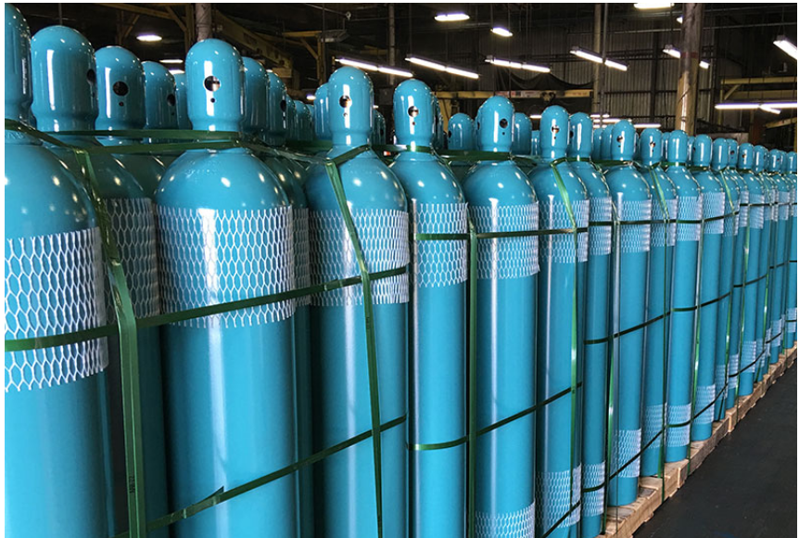
Hình 2.5.1 Gas Cylinders — Bình chứa khí nén (chai khí áp lực)
- Yêu cầu an toàn cụ thể:
- Thiết kế phải tính toán rất kỹ phần vỏ chịu áp suất, ứng suất màng/hõp, ổn định vỏ đối với áp lực bên ngoài nếu có.
- Kiểm tra mối hàn bằng siêu âm, tia X, thử thủy lực với áp suất thử >1.5 lần áp suất làm việc.
- Van an toàn, đĩa nứt, thiết bị đo phải hiệu chuẩn thường xuyên.
- Khi môi chất là khí độc/cháy/nổ — phải bố trí khu vực an toàn, vật liệu chống ăn mòn, kiểm tra rò rỉ.
- Ghi rõ lịch sử vận hành, mài mòn, kiểm định, không sử dụng nếu vượt tuổi thọ thiết kế hoặc có vết hư hỏng nguy hiểm.
3. Ví dụ thực tế tại Việt Nam & nội quy an toàn
- Ví dụ: Áp dụng quy chuẩn an toàn cho bình chịu áp lực tại Việt Nam.
- Ví dụ tiêu chuẩn: QCVN 01:2008/BLĐTBXH “Quy chuẩn kỹ thuật quốc gia về an toàn lao động nồi hơi và bình chịu áp lực”.
- Trong đó quy định rõ:
+ Các nồi hơi, bình chịu áp lực có áp suất làm việc >0,7 bar (không kể áp suất thủy tĩnh) nằm trong phạm vi áp dụng.
+ Người sử dụng phải lập sổ theo dõi quản lý, lịch bảo dưỡng, kiểm tra vận hành, kiểm định đúng thời hạn;
+ Người vận hành phải được huấn luyện, có chứng chỉ, kiểm tra sát hạch.
+ Khi sửa chữa, phải có quy trình, kiểm tra môi chất độc, khí cháy, làm sạch, đuổi khí trước khi sửa.
- Một nội quy cụ thể (trích mẫu):
+ Không vận hành bình chịu áp lực nếu van an toàn mất niêm phong hoặc chưa được kiểm định.
+ Khi thay đổi môi chất, thông số áp suất làm việc phải điều chỉnh lại và cập nhật hồ sơ thiết bị.
+ Trước khi mở manway/bảo trì phải xả áp, làm nguội, đảm bảo không còn áp suất dư.
+ Kiểm định định kỳ (ví dụ mỗi 12 tháng/lần hoặc theo quy định thiết bị) và nghiệm thu trước khi tái vận hành.
- Khu vực đặt bình chịu áp lực phải có biển cảnh báo, không cho người không có nhiệm vụ tiếp cận khi thiết bị đang vận hành.
+ Thiết bị điện/điện chiếu sáng trong khu vực nhà máy phải đủ tiêu chuẩn chống cháy nổ n

